
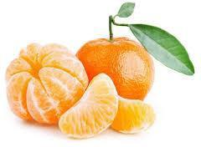



Azione Vendita ARANCE di Natale

Vendita di arance Ribera., clementine e limoni non trattati certificati D.O.P, provenienti direttamente dalla Sicilia, di vasetti di carciofini sottolio e paté di verdure.
Ottima idea anche per un regalo!

1 cassetta arance (ca. 10/11 kg) Fr. 39.00
1 cassetta clementine (ca. 7/8 kg) Fr. 33.00
1 cassetta limoni (ca. 7/8 kg) Fr. 33.00
1 vasetto di carciofini sott’olio (750 g) Fr. 27.00
1 scatola mix di paté (3 diversi gusti) Fr. 25.00

I prodotti verranno consegnati presso: Azienda orticola Stornetta Marco, Strada dei Pianoni 2, St. Antonino
il giorno Martedí 16 dicembre 2025 (dalle ore 10:00 alle ore 18:00)
Ordinazioni a: presidentebellinzonaevalli@gmail.com entro: lunedì 1 dicembre 2025 (p.f. rispettare il termine. Grazie)

Ricavato a favore di Progetti del Club e Fondo borse di studio

Cognome e Nome | N. Tel./ Natel | Arance | Clementine | Limoni | Carciofi | Patè | Pagamento modalità | Ritira chi?

